**ESCUELA NORMAL DE EDUCACIÓN PREESCOLAR**



**“Evidencia de aprendizaje para evaluación de la unidad I”**

**Materia: Optativa**

**Docente: Daniel Díaz Gutiérrez.**

**Alumna: Karla Elena Calzoncit Rodríguez**

**Número de lista: 05**

**3° semestre, sección “A”**

**Unidad I: Características del contexto estatal y regional.**

**Competencia:**

**• Integra recursos de la investigación educativa para enriquecer su práctica profesional, expresando su interés por el conocimiento, la ciencia y la mejora de la educación.**

**4 de noviembre de 2020**

**Introducción**

Dentro de este escrito se pretende proporcionar de manera clara y concreta la importancia del contexto dentro de la educación, para el docente tanto como alumnos así como las regiones carbonífera, laguna, centro, sureste y norte, con su respectivo municipio y una pequeña explicación de cada una que los conforma.

Espero que sea un texto entendible y claro.

**“IMPORTANCIA DEL CONOCIMIENTO DEL CONTEXTO EN EL TRABAJO DOCENTE DENTRO DE NUESTRAS ENTIDADES.”**

El contexto es todo aquello que rodea a un acontecimiento o a un hecho, por lo tanto, el contexto es el ambiente y entorno físico o simbólico que condiciona un hecho. Si no conociéramos qué es y la manera sobre cómo impacta en el trabajo docente, no podríamos considerarlo como una oportunidad de conocimiento y mejora en nuestra practica educativa, lo que nos lleva a cuestionarnos sobre el grado de calidad o confiabilidad que puede tener o no, el papel de un docente frente al proceso de enseñanza-aprendizaje de sus alumnos.

Pero ¿Cómo incluye en contexto en el aprendizaje de los alumnos? Es una pregunta que muchas de las veces escuchamos y pensamos que no es importante pero no es así pues influye en todos los sentidos; en la forma de desenvolvimiento social, vocabulario, confianza en sí mismos, adquisición de aprendizaje, antecedentes y muchas veces más, un ejemplo de esto es la situación económica en la que se encuentran los alumnos, es decir no se generaliza pero es mucho más difícil impartir clases en un contexto con escasos recursos o en la periferia y no por el hecho de ser “pobres” no pueden aprender si no que en esas circunstancias en mucho más común que el alumno no se presente siempre en clases por que no tiene dinero para el transporte, o no lleva lonche, no desayuna y no cuenta con una buena alimentación y no tiene la misma atención y concentración para aprender, así como que a veces la escuela es la segunda opción ya pues primero tiene que sacar dinero para vivir y desde edades tempranas trabajan, es decir la escuela no es su primera opción pero no quiere decir que con todos sea así. Dentro de este difícil contexto el papel del docente es saber motivar y enseñar nuevos aprendizajes y conocimientos a pesar de las adversidades logrando que el alumno tenga un mayor interés por aprender y tenga claro la importancia para poder superarse y el día de mañana lograr conseguir un empleo y poder salir adelante.

Es muy importante reflexionar sobre la importancia que éste tiene sobre nuestro actuar docente, ya que es un factor muy relevante tanto en la educación como en la comunicación, puesto que las variaciones en un mismo lenguaje y las diferencias culturales hacen que aquello que para algunas personas es correcto para otras no pueda serlo.

Dentro de las regiones de nuestro estado podemos apreciar distintos enfoques dentro del contexto para el aprendizaje en el preescolar.

A la fecha, en las cinco regiones se ha completado la distribución de equipo para las aulas como mesabancos, pintarrones, sillas y escritorios, mismos que benefician a un total de 360 escuelas y 15 mil 216 alumnos.

En la Región Carbonífera se beneficiaron 35 escuelas y mil 361 alumnos; Región Centro 48 escuelas y 2 mil 159 alumnos; Región Laguna 103 escuelas y 5 mil 44 alumnos; Región Norte 49 escuelas y 2 mil 22 alumnos; Región Sur 125 escuelas y 4 mil 630 alumnos.

Región sureste:

Está constituida por

**Arteaga.**

Fue aprobado mediante decreto el 14 de marzo de 1945. En el tercio superior, sobre fondo azul, lleva la sierra de Zapalinamé, y en primer término un haz de trigo de oro, símbolo de riqueza. En el central, tres robles, ya que en lengua vascuence su nombre, Arteaga, quiere decir, "Lugar de robles".

**General Cepeda.**

Precisar una fecha exacta de fundación para la población de General Cepeda es difícil debido a que su poblamiento se dio mediante un proceso complejo de desarrollo de la región. Los primeros indicios de poblamiento de la región tienen una antigüedad de 20,000 años y están constituidos por petroglifos y restos como puntas de flecha; la llegada de los colonizadores españoles se dio en el año de 1568, cuando Francisco Cano exploró la región llegando al sitio exacto donde hoy se encuentra General Cepeda, en este sitio descubrió una laguna que nombró como Laguna del Nuevo México y que hoy es llamada Laguna de Patos.

**Parras de la Fuente.**

Parras de la Fuente o simplemente Parras, es la cabecera municipal del municipio homónimo en el estado mexicano de Coahuila, localizado en la región sur del estado. Su cabecera fue fundada en 1598 siendo así de las primeras poblaciones españolas en La Laguna al igual que Mapimí y Cuencamé.

**Ramos Arizpe.**

Ramos Arizpe es una ciudad y cabecera municipal del municipio del mismo nombre en el estado de Coahuila, México. Es una de las ciudades progresistas del estado, pues la industria manufacturera ha marcado un ámbito muy importante en esta región. Ramos Arizpe forma parte de la zona metropolitana del sureste del estado de Coahuila junto con Saltillo, capital y el municipio de Arteaga, debido a la gran actividad industrial, se encuentra en este municipio el Aeropuerto Internacional "Plan de Guadalupe", de esta zona metropolitana. A 60 km, hacia el noreste se encuentra la Ciudad de Monterrey.

Saltillo.

**Saltillo.**

Es la ciudad capital del estado de Coahuila de Zaragoza, México. Cuenta con una población de 1,000,229 habitantes, lo que la convierte en la décimo séptima ciudad más poblada de México y en su zona metropolitana con las ciudades vecinas de Ramos Arizpe y Arteaga cuenta con 1,222,107 habitantes, siendo en su conjunto la vigésima metrópoli más grande del país. Cuenta con una superficie de 3837 km² y se localiza en la región Noreste de México y en la región sureste de Coahuila, está rodeado por altas montañas de la sierra madre oriental y se encuentra a 400 km al sur de la frontera con Texas, Estados Unidos y a 842 km de la Ciudad de México.7​

Saltillo ha tenido un papel muy importante en la historia de México, en 1811, en pleno fervor de la Independencia, los insurgentes ocuparon Saltillo para dirigirse hacia Parras y Monclova, en ese mismo año, Allende e Hidalgo llegaron a la Villa en retirada hacia Estados Unidos, Hidalgo nombró jefes del movimiento a Ignacio López Rayón y José María Liceaga, además de que en 1847 se enfrentaron los ejércitos de México y los Estados Unidos cerca de la capital, en la Batalla de La Angostura. Otro momento importante de la historia es que en 1864 estableció Benito Juárez su gobierno en esa ciudad.

**Educación:**

Se busca que el sistema sea equitativo y de calidad, que desarrolle en el estudiante conocimientos, habilidades, actitudes y valores, que les permitan lograr mejores condiciones de vida.

Sin embargo, el, que se refiere a las personas mayores de 15 años, es un factor que frena el desarrollo de la sociedad y, por consecuencia, limita el potencial de los individuos, así como sus oportunidades para acceder a mejores niveles de vida.

**Economía:**

La ganadería se desarrolla principalmente en terrenos de agostadero, pero también en forma importante en ranchos con pastos e irrigación tecnificada.

En los cultivos se destacan el trigo, maíz, papa, forrajes (avena y el sorgo), verduras hortalizas (tomate y chile), nuez y la manzana, durazno.

La región sureste registra un alto crecimiento económico debido de manera particular al notable dinamismo de las actividades de la industria manufactura.

Son importantes también en la zona, las industrias metal-mecánica, la químico-farmacéutica, del cemento, de productos minerales no metálicos, y en menor medida las industrias textiles y del vestido y la papelera.

**Región centro:**

**Monclova.**

Es un municipio en la región central del estado de Coahuila, al norte de México. Es el tercer municipio más poblado del estado con 231,107 habitantes (2015), así como cabecera de a Zona Metropolitana de Monclova-Frontera integrada también por los municipios de Frontera, Castaños y recientemente ingresado el municipio de San Buenaventura suman una población de 363,753 habitantes.7​

**Cuatrocienegas**.

El nombre formal de la ciudad es Cuatrociénegas de Carranza, en honor de su hijo más famoso: Venustiano Carranza, presidente de México de 1915 a 1920, también conocido como el Varón de Cuatrociénegas, el cual nació ahí en 1859.

En noviembre de 1994 el gobierno decretó que el valle de Cuatrociénegas se protegería como Área de protección de flora y fauna Cuatrociénegas.

**Frontera.**

Frontera es un municipio del estado mexicano de Coahuila. Forma parte de la Zona Metropolitana de Monclova. Según el II Conteo de Población y Vivienda aplicado en el 2015 por el Instituto Nacional de Estadística y Geografía, tiene una población de 80,991 habitantes. Se localiza en las coordenadas 101°27´9” longitud oeste y 26°55´36” latitud norte.

**Castaños.**

Castaños es una ciudad del estado de Coahuila, situada en el centro del estado, es cabecera del municipio de Castaños. En 2015 contaba con una población de 28.068 personas. Forma parte de la Zona Metropolitana de Monclova.

**San Buenaventura.**

San Buenaventura es una ciudad del estado mexicano de Coahuila de Zaragoza, localizada en el centro del mismo, es cabecera del Municipio de San Buenaventura.

**Ocampo:**

Municipio de Ocampo, pertenece al estado de Coahuila de Zaragoza, está situado completamente en la región desértica del estado y su cabecera es el pueblo de Ocampo.

**Sacramento**.

Sacramento es una población y municipio ubicado en el centro del estado de Coahuila a 35 kilómetros de Cuatrociénegas de Carranza. Su población, de acuerdo al censo nacional del año 2010 es de 2.314 habitantes.

**Sierra mojada.**

Sierra Mojada es una población del estado mexicano de Coahuila de Zaragoza y cabecera del municipio del mismo nombre. Situada en el Bolsón de Mapimí, tiene una población muy baja con tendencia a disminuir debido a la baja actividad económica de la región, siendo con anterioridad un próspero centro minero.

**Nadadores.**

Nadadores es una población del estado mexicano de Coahuila, es cabecera del municipio de Nadadores y se encuentra ubicado en la región centro de Coahuila, a unos 30 kilómetros al noroeste de la ciudad de Monclova y 50 kilómetros al poniente de la ciudad de Cuatro Ciénegas de Carranza.

**Candela.**

Candela es una población del estado mexicano de Coahuila, localizado en la zona este del estado. Es cabecera del municipio de Candela

**Abasolo.**

Abasolo es un pueblo en el estado de Coahuila, al norte de México, localizado en la región económica conocida como Centro del estado. Se encuentra aproximadamente a una hora de distancia de la ciudad de Monclova.

**Economía.**

La llegada de dos industrias de la rama automotriz, y la construcción de parques industriales.

**Educación.**

Se construyen preparatoria tipo EMSad (educación media superior a distancia) en la región centro, para garantizar a sus jóvenes la continuidad de su preparación profesional.

La apertura de centros educativos en las propias comunidades rurales, por mas apartadas que estén de los perímetros urbanos, generan importancias ahorros a las familias coahuilenses.

**Región Laguna:**

**Torreón.**

Torreón es una ciudad perteneciente al estado de Coahuila. Está ubicada al Noreste de México, en conjunto con las ciudades vecinas de Gómez Palacio, Ciudad Lerdo, Matamoros, entre otros 4 municipios del estado de Coahuila y 12 del estado de Durango forman la Comarca Lagunera, es la ciudad más extensa de Coahuila, la décima segunda ciudad más extensa de México y la vigésima sexta más poblada.

**Matamoros.**

Matamoros ubicada en el estado Mexicano de Coahuila de Zaragoza y cuenta con una extensión territorial de 1003.7 kilómetros cuadrados y una población de 107,160 habitantes. Es una de las ciudades que conforman la Comarca Lagunera.

**San pedro de las colinas.**

San Pedro de las Colonias Coahuila México, localizada en la Comarca Lagunera, a 185 kilómetros de la ciudad de Cuatrociénegas. Es considerada «Cuna de la Revolución Mexicana»[cita requerida] iniciada en México en 1910. En esta ciudad se encuentra la que fue casa del expresidente Francisco I. Madero.

**Francisco I. Madero**

(antes Chávez) del estado mexicano de Coahuila de Zaragoza, situada al suroeste de la Comarca Lagunera, es cabecera del municipio de Francisco I. Madero.

**Viesca**

Viesca es un poblado en el estado mexicano de Coahuila, está ubicado a 70 km de la ciudad de Torreón por lo cual es considerado como un municipio de la Comarca Lagunera. Actualmente cuenta con 3 610 habitantes.

**Parras de la Fuente.**

Parras de la Fuente o simplemente Parras, es la cabecera municipal del municipio homónimo en el estado mexicano de Coahuila, localizado en la región sur del estado.

Su cabecera fue fundada en 1598 siendo así de las primeras poblaciones españolas en La Laguna al igual que Mapimí y Cuencamé.

La ciudad es reconocida por ser donde se estableció la primera bodega vitivinícola del Continente Americano al igual de ser la Cuna de Nacimiento del Héroe Revolucionario Francisco I. Madero.

**Educación.**

En los municipios que conforma esta región la educación busca que el sistema sea equitativo y de calidad, que desarrolle en el estudiante conocimientos, habilidades, actitudes y valores, que les permitan lograr mejores condiciones de vida.

**Región carbonífera.**

Municipio de Sabinas es uno de los 38 municipios en que se divide el estado mexicano de Coahuila, ubicado en la zona carbonífera de la entidad, su cabecera es la ciudad de Sabinas.

**San Juan de Sabinas.**

Municipio de San Juan de Sabinas es uno de los 38 municipios en que se divide el estado mexicano de Coahuila de Zaragoza, con cabecera en la ciudad de Nueva Rosita, ubicado al norte del estado en la llamada Región Carbonífera, cobró notoriedad nacional e internacional en 2006 debido al accidente ocurrido en la Mina de Pasta de Conchos, localizada en su territorio.

**Muzquiz**

Múzquiz es un municipio mexicano ubicado en el estado de Coahuila de Zaragoza, en el norte del país; con una población, de acuerdo a la Encuesta Intercensal 2015, de 69 102 habitantes;(INEGI) de los cuales más de la mitad residen en la cabecera municipal, Ciudad Melchor Múzquiz.

**Juárez**

El Municipio de Juárez es uno de los 38 municipios que integran el estado mexicano de Coahuila de Zaragoza, se encuentra en la zona noreste del estado y su cabecera es el pueblo de Juárez.

**Progreso.**

El Municipio de Progreso es uno de los 38 municipios en que se divide el estado mexicano de Coahuila de Zaragoza, se encuentra localizando en la zona centro-este del estado, su cabecera es el pueblo de Progreso.

**Educación**

El maestro comentó que en las reuniones de consejo técnico se hacen evaluaciones de las actividades realizadas durante el mes anterior, además de organizar los del mes siguiente.

Señaló que se busca que mejoren los índices de aprovechamiento y esto se puede asegurar que ha mejorado, al menos en lo que corresponde a las secundarias generales, por las mejores calificaciones, asistencia de alumnos y maestros, se aplica a más participación, realización de trabajos, mejor cultura en los exámenes escritos, entre otros.

**Región norte:**

**Allende**

En el estado mexicano de Coahuila. Al suroeste de morelos Coahuila y al sur de Piedras Negras su nombre es inspirado en ignacio allende que participó en la guerra de la independencia de México junto a Morelos y hidalgo costilla.

**Guerrero**

El Municipio de Guerrero es uno de los 38 municipios en que se divide el estado mexicano de Coahuila de Zaragoza, ubicado en la zona noreste del territorio, su cabecera es la población de Guerrero.

**Hidalgo**

. Hidalgo es una comunidad del estado mexicano de Coahuila. Está situado en la región noreste del estado en la frontera con Texas al norte de la Zona Metropolitana Nuevo Laredo–Laredo. Según el censo INEGI del 2005 hay 1.516 habitantes en el municipio.

**Acuña**

Localizada en el estado Coahuila, renombrada en honor del escritor Manuel Acuña, cabecera del municipio de Acuña, se encuentra a una altitud de 280 msnm, y tiene una extensión de 11,487.70 kilómetros cuadrados.

**Jiménez**

El Municipio de Jiménez es uno de los 38 municipios en que se encuentra dividido para su administración interior el estado mexicano de Coahuila de Zaragoza, se localiza en su extremo norte, en la frontera con Estados Unidos y su cabecera es la población de Jiménez.

**Piedras Negras.**

Piedras Negras es una metrópolis fronteriza del noreste de México, en el estado de Coahuila, se ubica frente a la ciudad de Eagle Pass, Texas, Estados Unidos, a orillas del río Bravo, y se le conoció con el nombre de Ciudad Porfirio Díaz de 1888 a 1911. Es una de las veinte ciudades más competitivas y con mejor calidad de vida en el país, de acuerdo con las cifras arrojadas por el Instituto Mexicano para la Competitividad (IMCO, 2010).

**Villa Unión**

Villa Unión es una población del noreste del estado mexicano de Coahuila de Zaragoza, cabecera del municipio de Villa Unión.

**Zaragoza.**

El Municipio de Zaragoza es uno de los 38 municipios del estado mexicano de Coahuila de Zaragoza, ubicado en su extremo norte, es uno de los municipios más extensos del estado; su cabecera es la ciudad de Zaragoza.

**Educación**

En Coahuila en el nivel preescolar hay 1896 escuelas, 5140 maestros y 126,761 alumnos. En los salones de preescolar hay 1 maestro x cada 26 alumnos.

La Secretaría de Educación Pública (SEP) de México puso a disposición de todos, los diferentes contenidos del programa Aprende en casa, correspondiente al ciclo escolar 2020-2021.

**Conclusión**

Al término de este escrito me puede dar cuenta de los factores que implican dentro del contexto escolar para un buen desenvolvimiento académico así como los factores que influyen para una buena educación.

Creo que muchas de las veces pensamos que lo que pasa a nuestro alrededor, así como el lugar en donde nos desenvolvemos como docentes nos impide ser buenos maestros es decir se piensa que si no tenemos un proyectos para impartir clases, o no tenemos todos los materiales didácticos para elaborar una clases no se puede compartir nuestro conocimientos con los alumnos pero no es así, si un docente desea compartir y llenar de aprendizajes una persona lo puede hacer cualquier cosa y creo que se aprecia mejor que cuando el docente sobre todas las cosas quiere ejercer su profesión.

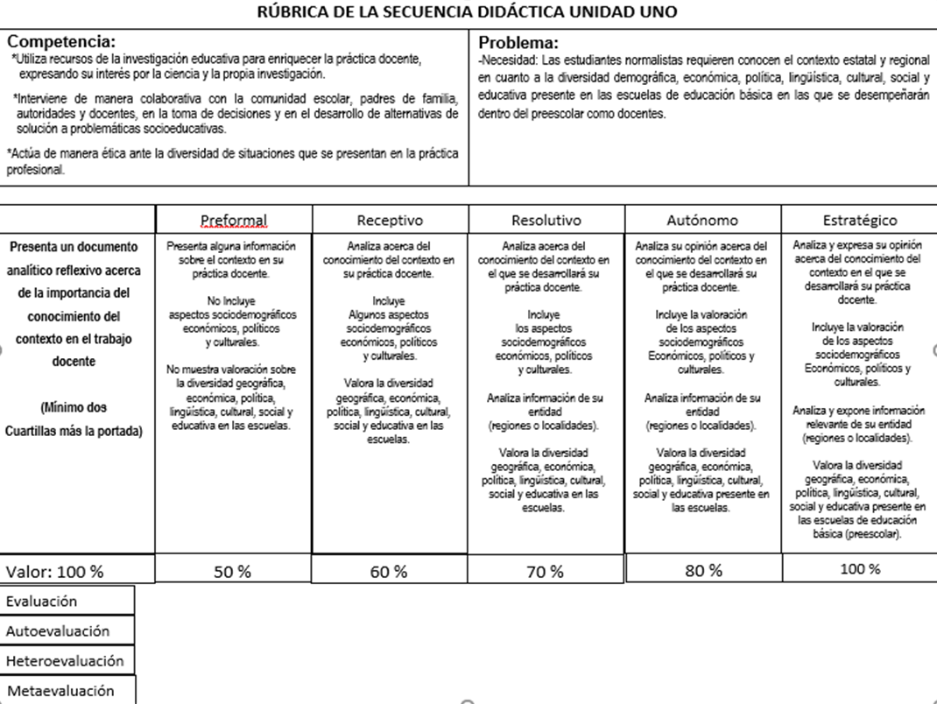**RUBRICA**